四川大学“网上自助+无等候”报账服务手册
一、登录“网上自助+无等候”报账系统
注意事项：1、浏览器推荐使用Internet Explorer8.0版浏览器，否则打开网页会出现无法显示的问题。2、目前对个人支持无现金报账，下一步对公转账或汇款将采用电子支票，报账后无需再到银行下账。
（一）登录 “财务处综合信息门户”（网址http://219.221.206.197）。
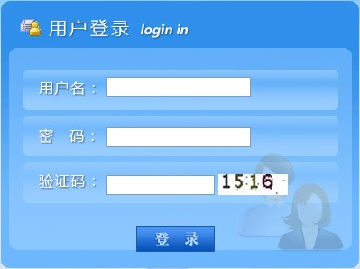
1.输入用户名（特别提示：请用教职工工资号登录，学生学号登录不能报账。）
2.输入密码
3.输入验证码
（二）正确登录后，点击“网上自助+无等候报账”按钮。
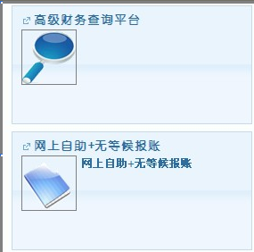
点击这
里进入
二、报销申请（报销种类：一般报销和内部转账）
（一）一般报销（含日常报销、差旅费报销、借暂付款和暂付款冲销）
1、日常报销业务
第一步，点击界面左下角“申请报销单”按钮。
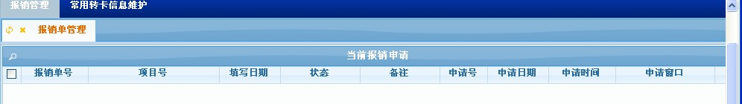
点击这里申请新报销单
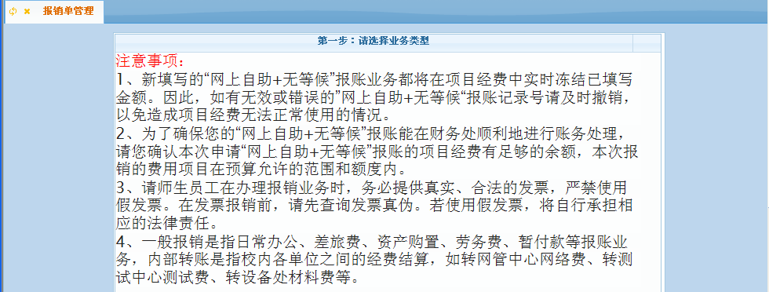
选择报销业务类型
第二步，选择经费项目：
目前试行期间指定选“其他项目报销”。
（注：待今后补充授权项目信息后，若您拥有授权的项目则会在页面中显示出来，要在拥有授权的项目中报销，则直接选定页面中显示的项目并点击“选定项目报销”按钮。此功能目前暂未开通。）
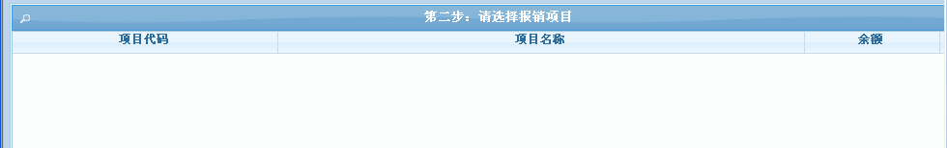
目前暂未开通此项功能。
目前只能点击此按钮。

第三步，填写报销基本信息：
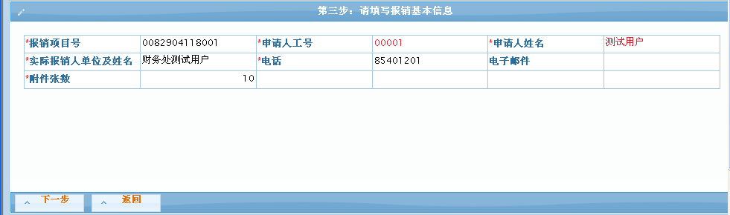
带*号的项目必须准确完整填写。
请准确填写联系电话，以便账务处理中有问题时我们能及时与您联系。
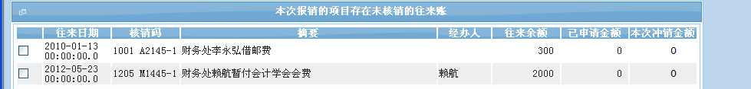
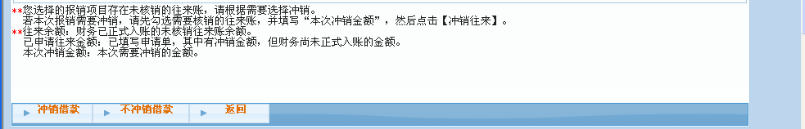
项目经费有未冲销的暂付款会自动显示出来，不冲销暂付款则点击此按钮。
第四步，填写报销费用项金额：
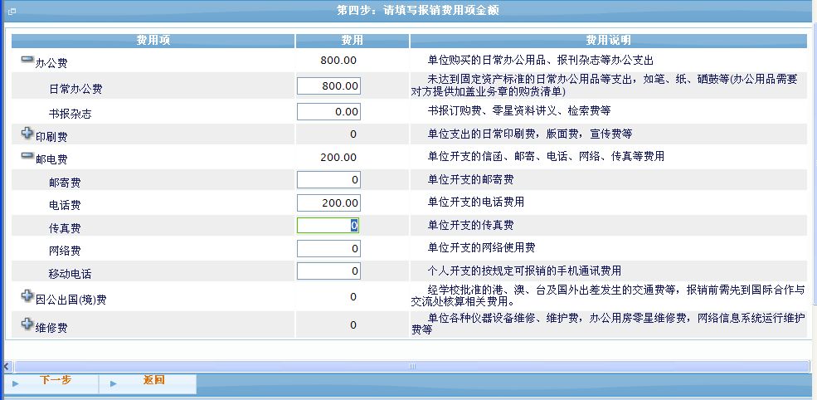
选定左边相应的费用项，在右边填写费用金额。若对费用项含义有疑问请咨询：85406026或85460922。
第五步，选择支付方式，支付方式可以是一种或几种：
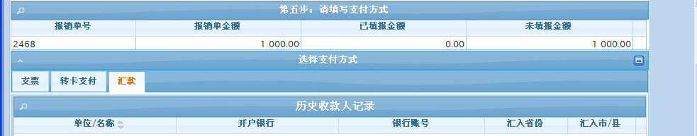
选择相应的支付方式。目前只有转卡支付方式可实现无等候报账，支票和汇款方式需到财务处现场办理转账手续。
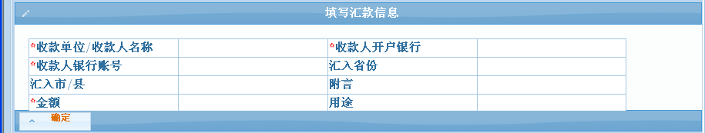
注意：转卡支付方式中收款人可以是一个人也可以是多个人，收款人可以是报销人本人也可以是其他人，但必须准确填写收款人的工资号、姓名、银行卡号和收款金额。
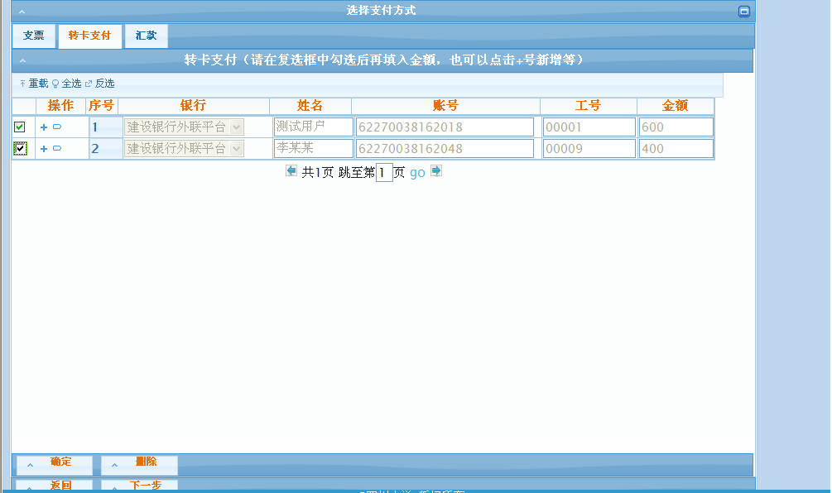
6.要增加收款人请点击“+”号
1.选择收款人银行卡的开户银行
4.输入收款人工资号
2.输入收款人姓名
3.输入收款人银行卡号
5.输入收款金额
7.在收款信息前打钩后，点击“确定”按钮，系统生成报销单。
8.点击“下一步”按钮打印报销单
第六步，打印报销单：
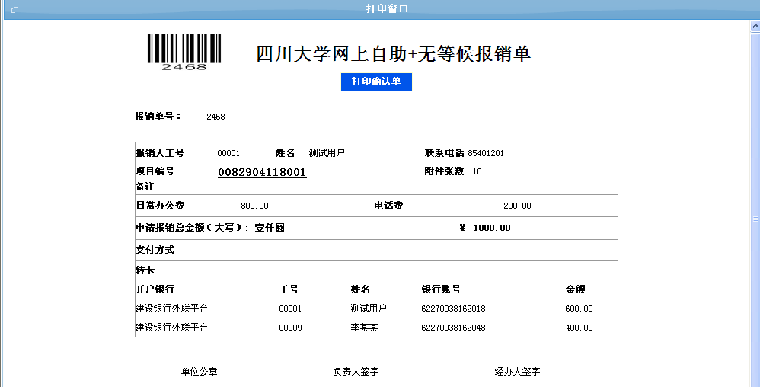
点击“打印确认单”蓝色按钮打印报销单
特别提示：打印出来的报销单，科研经费只需课题负责人和经办人签字，不需要单位盖章；非科研经费必须有单位盖章、单位负责人和经办人签字。完善签字、盖章等规定的手续后，将报销单连同发票等原始单据交本单位财务秘书或交财务处报账大厅报账投递箱，财务处进行后台处理后以无现金方式将报销款项打到指定银行卡并短信告知。
2、差旅费报销业务
第一步至第三步与“1、日常报销业务”相同。
第四步， 点击“差旅费”，进入差旅费报销页面：
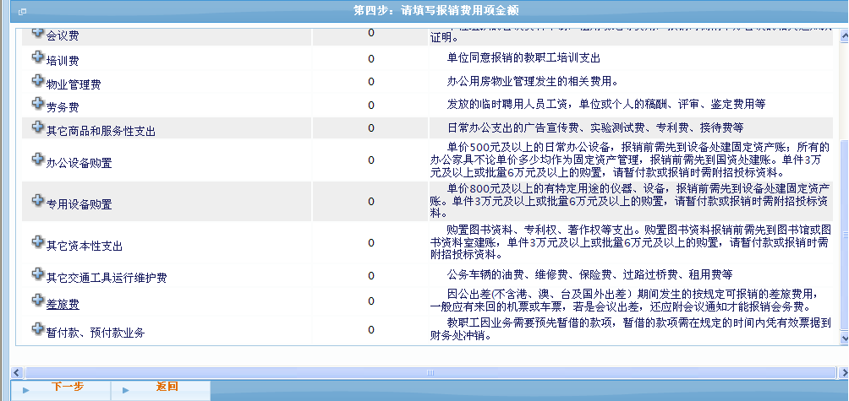
点击这里
进入差旅费报销单填写界面，填写差旅费报销单：

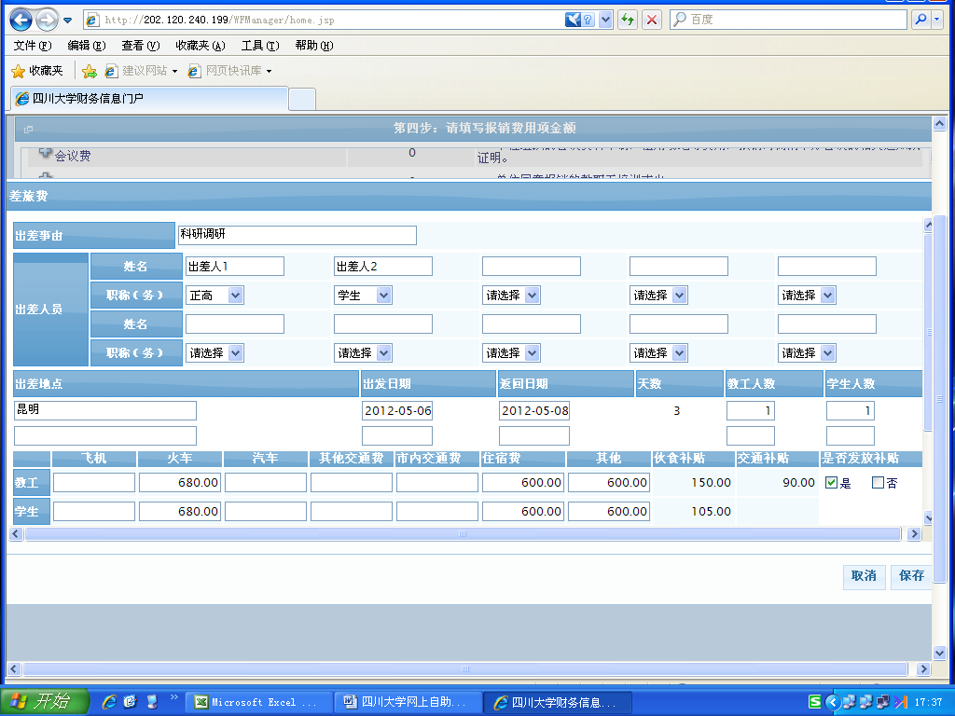
13.填写完后请点击“保存”按钮
1.填写出差事由
2.填写出差人姓名（注：每个框只能填写1个人的姓名。若有多人请在后面的姓名框中填写，最多可填写10个人。）
3.选择该出差人的职称
7.区分教工和学生分别填写出差明细费用
8.填写相应明细费用项金额
10.此处填写了市内交通费用金额则系统不再计算发放交通补贴
11.伙食或交通补贴金额由系统自动计算
12.选择是否发放伙食或交通补贴，并由系统自动计算补贴。
4.在此处填写出差地点

5.选择出发和返回日期

6.在此处分别填写对应出差地点的教工人数和学生人数以便系统自动计算补贴

9.机场与市区之间的大巴交通费请填在此处。
生成差旅费报销单后，点击“下一步”按钮选择支付方式。
第五步至第六步与“1、日常报销业务”中的操作相同。
3、借暂付款业务
第一步至第三步与“1、日常报销业务”相同。
第四步，填写暂借款金额，点击“暂借款”，进入暂借款页面：
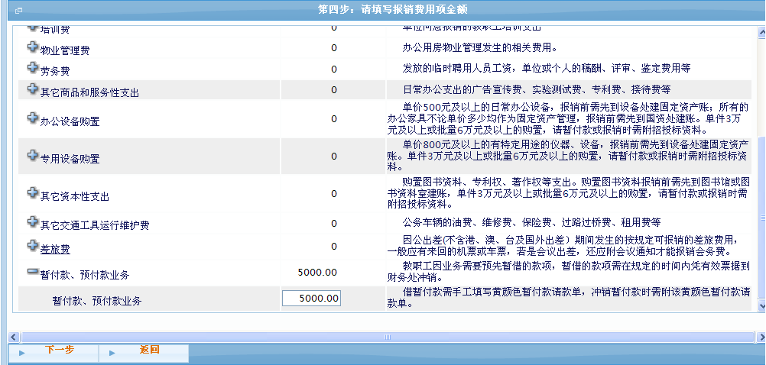
第五步至第六步与“1、日常报销业务”相同。
点击“暂付款”，并在右边输入借款金额。
4、暂付款冲销业务
第一步至第三步与“1、日常报销业务”中的操作相同。
第四步，选择要冲销的暂付款：
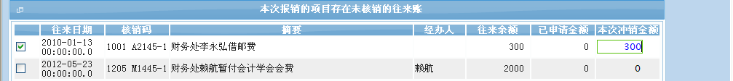
1.在要冲销的暂付款前打钩
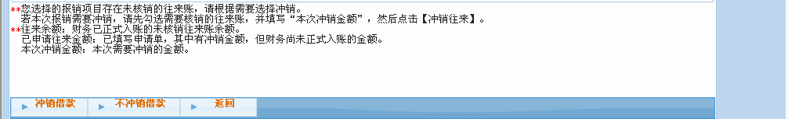
2.填写要冲销的金额
3.点击“冲销借款”按钮
选择冲销费用项：
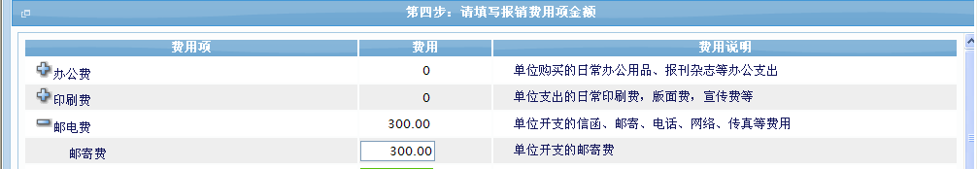
选择要冲销的费用项，并在右边填写金额
第五步至第六步与“1、日常报销业务”中的操作相同
(二)内部转账业务
第一步至第二步与“1、日常报销业务”中的操作相同，但报销业务类型需选择“内部转账”。
第三步，填写内部转账基本信息：
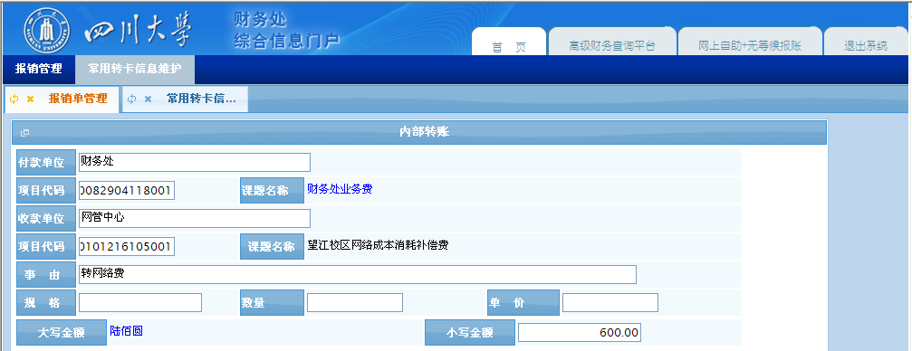
1.填写付款单位

2.填写付款经费项目代码

3.填写收款单位

4.填写收款项目经费代码

5.填写内部转账事由

6.填写内部转账金额

7.填写完相关信息后点“下一步”按钮

第四步至第六步与“1、日常报销业务”相同。
四川大学财务处
二O一二年六月十二日

